Gambar : Luas Wilayah menurut kecamatan dan Fungsi Lahan di Kabupaten Pati, 2017
Figure Land Area by Subdistrict and Function in Pati Regency, 2017

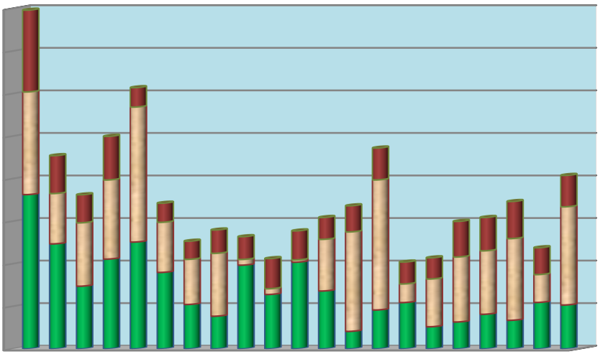
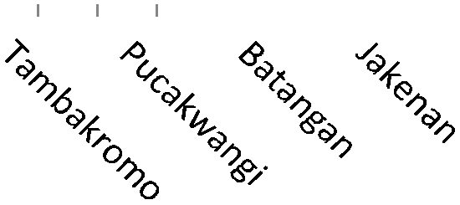
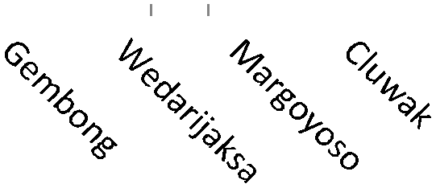

16000

14000

12000

10000

8000

6000

4000

2000

0

Lahan Sawah Lahan Bukan Sawah Lahan Bukan Pertanian

Sumber: BPS Kabupaten Pati
Source: BPS-Statistics Pati Regenc

